物信学院举行泉州师院物信学院石狮华侨中学教育实习基地授牌仪式
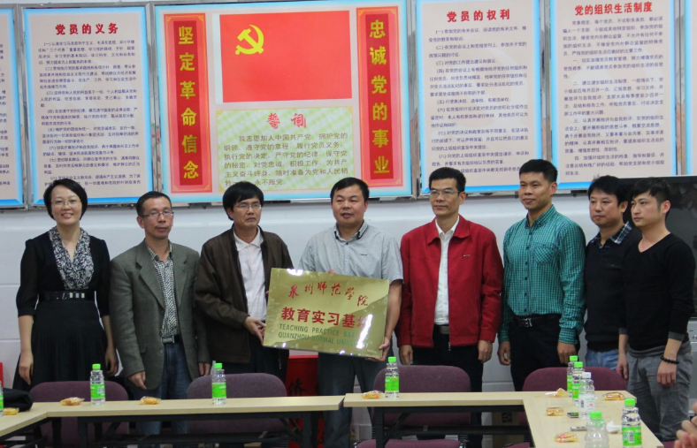

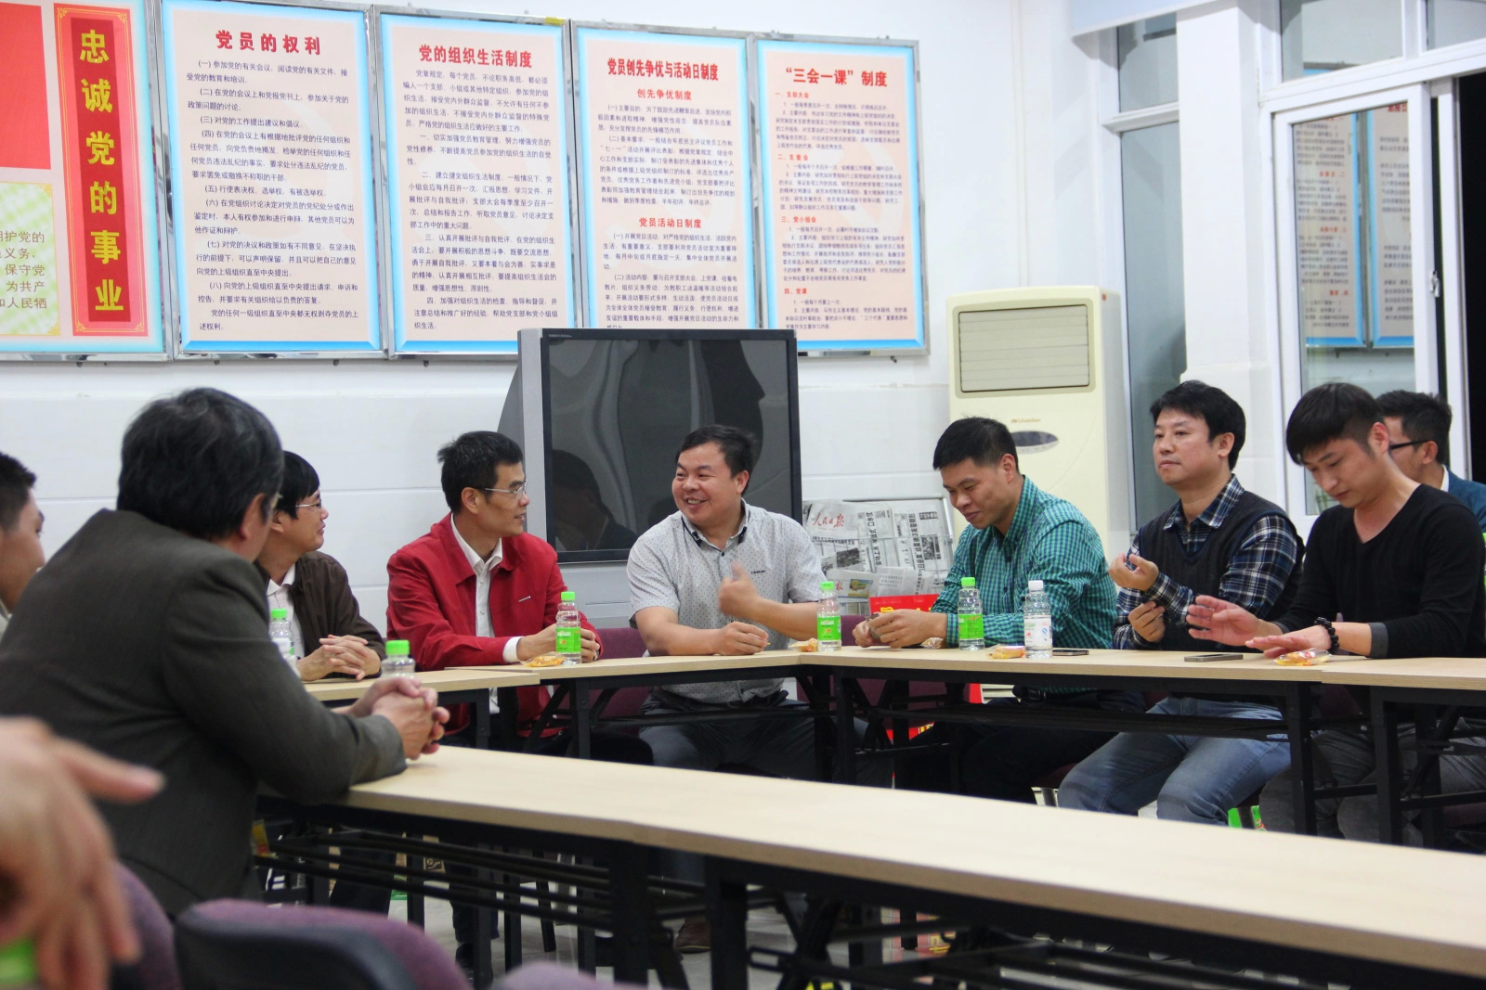

11月29日下午，我院在石狮华侨中学举行泉州师院石狮华侨中学教育实习基地授牌仪式暨2011级物理学专业实习工作座谈会。泉州师院物信学院杨惠山院长、陈晏辉书记、华侨中学校长黄奇庆、书记李莘莘、副校长颜肇健、副书记何晖盾与泉州师院物信学院办公室、教务科、物理学专业负责人、实习队带队老师及全体实习生出席了授牌仪式及座谈会。
杨惠山院长首先致辞，他代表学院对华侨中学能为同学提供良好的实习机会表示衷心的感谢，对华侨中学的办学理念和教育模式表示高度的认可；他要求实习生在实习学校要严以律己，认真负责地对待学校的每一项工作；他指出，多年来华侨中学对我院的实习工作提供了很大支持和帮助，希望今后双方能够精诚合作，建设好石狮华侨中学教育实习基地，使之成为泉州师院教育实习基地的品牌，实现双赢。
黄奇庆校长在致辞中介绍了石狮华侨中学的办学情况和发展前景，对物信学院几年来在学校的实习工作予以肯定，尤其是对现在正学校实习的2011级物理学专业实习队的良好表现十分赞赏。黄校长指出，石狮华侨中学能够成为泉州师范学院的教育实习基地对于学校是件值得高兴的事情，她标志着双方的合作又进入了一个崭新的阶段，希望以后能加强合作，互惠互利，共同进步。
座谈会上，双方领导教师及实习生们踊跃发言，畅谈教育实习过程中的体会和建议，探讨师范教育专业如何在专业建设、课程设置方面与中学教学更好地对接，实习生们尤其感谢华侨中学为他们营造了环境优美、生活舒适、快乐成长的实习氛围，配备了很好的指导实习教师，让实习生们受益匪浅。（物信学院）

